**Kostenstellungrechnung**

Betriebsabrechnungsbogen

(einstufiger BAB zeigt nur Hauptkostenstellen)

Ein Bild, das Tisch enthält.

Kostenstellenbildung

* Ausrichtung am betrieblichen Leistungserstellungsprozess
* Ermöglichung einer überschneidungsfreien Zuordnung der Kosten auf die Kostenstellen
* Orientierung an räumlichen Einheiten
* Sicherstellung einer klaren Zuordnung zu einzelnen Verantwortungsbereichen
* Beachtung des Trade-offs zwischen Informationsquantität/-qualität sowie den Kosten der Informationsbereitstellung

Methoden innerbetrieblicher Leistungsverrechnung

* Hauptkostenstellenverfahren (keine Hilfskosten -> keine Verrechnung)
* Sukzessive Verfahren
  + Stufenleiterverfahren
  + Anbauverfahren
* Simultanverfahren
  + Gleichungsverfahren

Stufenleiterverfahren

Ein Bild, das Tisch enthält.

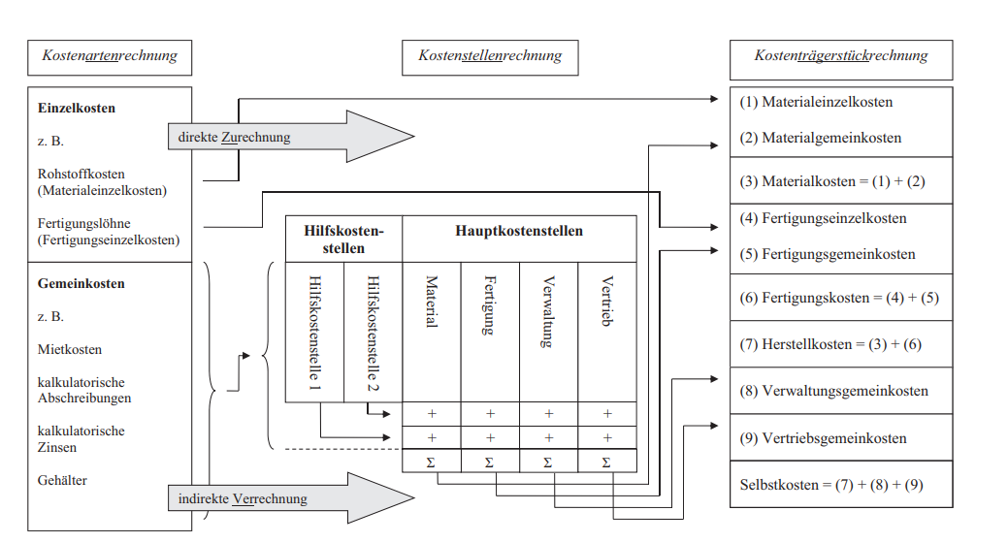

Herstellkosten der Erzeugung vs. Herstellkosten des Umsatzes

Ein Bild, das Text enthält.

Anbauverfahren

* von einer Kostenstelle zu einer (Typ I)
* von einer Kostenstelle zu mehreren (typ II)
* einstufig-wechselseitig (Typ III)
* mehrstufig-einseitig (Typ IV)
* mehrstufig-wechselseitig (Typ V)

Innerbetriebliche (Leistungs-)Verrechnungssätze

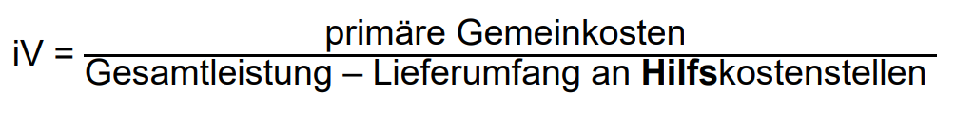

Gleichungsverfahren

* betrieblichen Leistungsströme mittels eines Gleichungssystems abgebildet